viaggio di studio e di aggiornamento professionale
16-19 maggio 2019

promosso da


Ordine degli Architetti pianificatori Paesaggisti Conservatori della provincia di Vercelli

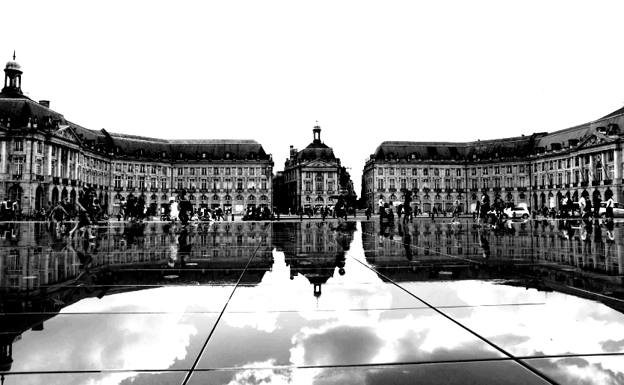

La ville trasformeé BORDEAUX

In collaborazione con Spanna Viaggi - Gattinara

PROGRAMMA

Primo giorno : GIOVEDI’ 16 maggio
Ritrovo alle ore 8.45 da Vercelli (piazzale antistante la Stazione Ferroviaria), incontro con gli altri Partecipanti alle ore 9.15 a Romagnano Sesia (piazzale antistante Mercatone in prossimità del casello autostradale) , trasferimento all’aeroporto di Malpensa .
Alle ore 11.55 partenza con volo EasyJet , arrivo all’aeroporto di Bordeaux alle ore 13.25 , alle 14.00 con pullman partiremo verso l’oceano Atlantico su cui si affaccia la dune du Pilat , la duna più alta di Europa nel tempo, oscilla tra i 100 e i 120 metri . Di seguito ci dirigeremo verso Pessac dove si trova la Cité Frugès (1924, Le Courbusier e Pierre Jeanneret ) , costituita da 51 case che per le loro forme geometriche, la costruzione modulare e la policromia dalle loro facciate costituiscono un laboratorio a grandezza naturale delle idee innovative di Le Courbusier . Il tour prosegue , sempre in pullman, verso il cantieri di una delle più importanti operazioni immobiliari francesi . lungo in Quai de Paludate troveremo La Méca (2016, BIG & Freaks Architeture ) ed altri edifici che fanno parte del programma di sviluppo Euratlantique che porterà alla costruzione di circa 2.500.000 mq di nuove abitazioni , uffici , strutture pubbliche .
Arrivo in hotel , assegnazione delle camere. Cena in locale tipico , pernottamento.

Secondo giorno : VENERDI’ 17 maggio
Dopo colazione si partirà con un percorso all’interno di Bordeaux che comprenderà Le Miroir d'eau (2006 , Atelier Corajoud ) costituito da 3.540 mq di acqua che si riflette sulla storica Place de la Bourse , l’hotel Mama Shelter ( 2013 , P. Starck) , la Cité municipale ( 2010 , P. Andreu et Richez & Associés) che produce più energia di quanta ne consumi, soddisfacendo così le esigenze del vicino museo. . , le Tribunal de Grande Instance (1998, R. Rogers Partnership ) . Ritornando verso la Garonna incontreremo la Cattedrale ,la torre Pey Berland , attraverseremo rue Sainte Catherine e la porta della Grosse Cloche . Di seguito le nostre mete saranno il Jardin Botanique de la Bastide (2004 , C. Mosbach e F. H. Jourda) e la residenza universitaria Coeur de Bastide ( 2010 , K architectures ). Da li proseguiremo verso un ex caserma trasformata in un luogo di cultura e non solo il Darwin Eco-système .
Dopo il pranzo ( libero ) ritorneremo sui nostri passi e a seguire visiteremo un edificio multifunzionale l’ Hangar 14 (1999 , Lanoire & Courrian ) ed il Seeko'o Hôtel ( 2007 , King Kong ) ed infine passando a fianco del ponte Jacques Chaban Delmas (2014, T. Lavigne e C. Cheron ) arriveremo alla Cité du Vin ( 2016 , A. Legendre e N. Desmazières )
La giornata si concluderà con cena in un locale tipico .
Ritorno in hotel per il pernottamento

Terzo giorno : SABATO 18 maggio
Dopo la colazione, con un pullman riservato, ci recheremo prima al Musée de la Mer et de la Marine ( N. Fradin e O. Brochet) , di seguito andremo a vedere la bibliothèque du Grand-Parc (1993) , poi ci recheremo sulla sponda orientale del lago di Bordeaux dove si trova l’ eco-quartiere Ginko ( 2012, Brochet Lajus Pueyo ) e, di seguito , allo stadio MATMUT Atlantique ( 2015, Herzog & deMeuron ) realizzato in occasione dei campionati europei di calcio del 2016.
Il tour proseguirà per Saint Emilion , città medievale fortificata che si affaccia su i prestigiosi vigneti dichiarati patrimonio mondiale dall’ UNESCO in quanto esempio eccezionale di un paesaggio viticolo storico che è sopravvissuto intatto e in attività fino ai giorni nostri.
A Saint Emilion conosceremo le grotte de l’Ermitage, la Chapelle de la Trinité , le Catacombe e , di particolare interesse, l’ Eglise Monolithe scavata nella roccia tra la fine dell'XI e l'inizio del XII.
E’ poi prevista la visita alla cantina Château La Dominique dove si trova il nuovo “volume” ( 2013 ,Jean Nouvel) che nasce dalla costruzione esistente per inoltrarsi nei vigneti ; nelle adiacenze la nuova cantina Château Cheval Blanc ( 2011, C.de Portzamparc ) a forma di belvedere che si proietta dal castello sul bellissimo paesaggio.
Sulla strada del ritorno , dopo una breve fermata a Floriac , alla Grand Salle du Spectacle ( 2013, Rudy Riciotti+ Bouygues et le groupe Lagardère) , arrivo in albergo .
Cena in un locale tipico , pernottamento

Quarto giorno : DOMENICA 19 maggio
Dopo la prima colazione partenza, con pullman riservato, verso Pessac dove si trova la nuova cantina dello Château Les Carmes Haut-Brion ( 2016 , Philippe Starck, ).
Alle ore 12.00 arrivo in aeroporto , imbarco su volo EasyJet delle ore 13.55 arrivo a Malpensa alle ore 15.25, ritorno in autobus a Romagnano Sesia ed a Vercelli .

CONDIZIONI DI PARTECIPAZIONE

CREDITI FORMATIVI

In corso di perfezionamento la richiesta di attribuzione di n. 4 crediti formativi

ORGANIZZAZIONE TECNICA
SPANNA VIAGGI E TURISMO
Corso Garibaldi, 60 – 13045 GATTINARA
Tel. 0163/832832 – Fax 0163/834809
e-mail info@spannaviaggieturismo.191.it

PRENOTAZIONE
La partecipazione dovrà essere comunicata all’agenzia Spanna Viaggi entro il giorno_23 febbraio utilizzando il modulo allegato e versando l’acconto di € 250,00 .
Con il pagamento a saldo da effettuare entro il 06 aprile verrà rilasciata regolare fattura da parte della agenzia Spanna Viaggi .

PAGAMENTI
Sono da effettuare presso l’agenzia o tramite bonifico .

QUOTA DI PARTECIPAZIONE
€ 550,00 per un minimo di 25 partecipanti
Per le prenotazioni effettuate dopo il giorno 23 febbraio la quota potrà subire variazioni , al momento non quantificabili , in ragione dell’aumento del costo del biglietto aereo

LA QUOTA COMPRENDE
Trasferimenti in autopullman a e da aeroporto di Malpensa ; biglietto aereo di andata e ritorno in classe turistica con bagaglio A MANO con dimensioni massime di 56x45x25 ; trasferimenti da e per l’aeroporto di Bordeaux, guida per i giorni 16 e 19 in loco parlante in italiano , spostamenti in pullman privato , biglietti per mezzi pubblici, sistemazione in camera doppia con servizi e prima colazione presso hotel 3 stelle ; tre cene ; assicurazione medico-bagaglio, accompagnatore Spanna Viaggi.

LA QUOTA NON COMPRENDE:
Pranzi , bevande, ingressi ai musei, quanto non compreso alla voce quota base .

SUPPLEMENTI
camera singola € 125,00 per quattro pernottamenti

NORME E CONDIZIONI
Vedasi il contratto di vendita di pacchetto turistico (Direttiva 90/314/CEE – D.L. GS N. 111 del 17 marzo 1995)

INFORMAZIONI
Ulteriori informazioni possono essere richieste direttamente alla agenzia Spanna Viaggi oppure al collega Giampiero Gioria - tel. e fax. 0163.823796 – e-mail: studio@gioriagiulini.it.
ALLA AGENZIA SPANNA VIAGGI - GATTINARA (VC)
Tel. 0163/832832 - Fax 0163/834809 - E-mail info@spannaviaggieturismo.191.it

Il sottoscritto ( le generalità devono corrispondere con quelle presenti sul documento che sarà esibito agli aeroporti ) :
nome ___________________________cognome ________________________________
nato il ___/___/______ documento identità __________________________________
numero _______________ rilasciato il ___/___/______ con scadenza il ___/___/______
iscritto all 'Ordine / Albo de_______________________della provincia di _____________

conferma la propria partecipazione al viaggio di studio e di aggiornamento professionale a Bordeaux con i seguenti altri partecipanti ( le generalità devono corrispondere con quelle presenti sul documento che sarà esibito agli aeroporti )
nome ___________________________cognome ________________________________
nato il ___/___/______ documento identità __________________________________
numero _______________ rilasciato il ___/___/______ con scadenza il ___/___/______

nome ___________________________cognome ________________________________
nato il ___/___/______ documento identità __________________________________
numero _______________ rilasciato il ___/___/______ con scadenza il ___/___/______

Richiede n. _________camere di cui __________ singole e , versa la quota di acconto :
n. partecipanti _______ x € ____________ = € ________________,00
direttamente alla agenzia
con bonifico sul conto corrente intestato a Spanna Viaggi , codice IBAN IT77X0306944500100000009186 , Gruppo INTESA SAN PAOLO , agenzia di Gattinara

Verserà il saldo di € ____________,00 entro il giorno 06 aprile

Indica in Romagnano Sesia Vercelli il luogo di appuntamento per la partenza.

Comunica i dati per la fatturazione :

intestazione ______________________________________________________________
via _______________________________________________ n. ____________________
cap________________ città _________________________________________________
partita IVA _______________________________________________________________

Nel caso in cui il viaggio non venisse effettuato per il mancato raggiungimento del numero minimo di partecipanti , chiede la restituzione della quota versata.

Per comunicazioni e contatti : telefono________________ mobile ______________________
Email ________________________________________________________________________

data ______________________

Firma

